Lập trình hướng đối tượng

Lecturer: Trinh Thanh Trung, trungtt@soict.hust.edu.vn

**Lab 01: Thiết lập môi trường và Kiến thức cơ bản về Java**

**Giới thiệu**

Trong phòng thí nghiệm này, chúng tôi chuẩn bị cho môi trường phát triển, sau đó chúng tôi thấy một số ví dụ và chương trình đơn giản được viết trong môi trường. Chúng tôi biên dịch và chạy các chương trình trên dòng lệnh với Java JDK và trên Eclipse IDE.

***Từ khóa***: JDK, JRE, Cài đặt J ava, trình soạn thảo văn bản lập trình, IDE

# 0 Đệ trình bài tập

Đối với lớp học phòng thí nghiệm này, bạn sẽ phải nộp công việc của mình hai lần, cụ thể:

* **Ngay sau lớp học phòng thí nghiệm**: đối với thời hạn này, bạn nên bao gồm bất kỳ công việc nào bạn đã làm trong giờ học của phòng thí nghiệm vào github.
* **10 giờ tối ngày sau giờ học**: đối với thời hạn này, bạn nên bao gồm **tất cả** hai chương trình (2.2.5 & 2.2.6) và sáu đơn đăng ký trong phần bài tập (6.1, 6.2, 6.3, 6.4, 6.5 & 6.6) của phòng thí nghiệm này, vào một thư mục cụ thể là "**Lab01**" và đẩy nó đến nhánh **chính** của kho lưu trữ hợp lệ.

Mỗi học sinh phải nộp bài làm của mình và không cho hoặc nhận viện trợ không được phép. Nếu không, chúng tôi sẽ áp dụng các phương pháp cực đoan để đo lường để ngăn chặn gian lận. P chothuê ghi lại câu trả lời cho tất cả các câu hỏi vào một tệp văn bản có tên "**câu trả lời.txt"** và gửi nó trong kho lưu trữ của bạn.

# Bắt đầu

## Bộ công cụ phát triển Java

Java Platform, Standard Edition Development Kit (JDK) là một môi trường phát triển để xây dựng các ứng dụng, applet và thành phần bằng ngôn ngữ lập trình Java. Có rất nhiều bản phát hành của nền tảng (mới nhất là JDK 15) có sẵn để tải xuống. Trong số đó, JDK 8 là phiên bản Java được sử dụng rộng rãi nhất và đây cũng là bản phát hành hỗ trợ dài hạn (LTS) cuối cùng có chứa JavaFX (mà chúng tôi sẽ làm việc rộng rãi sau này trong khóa học này). Vì những lý do trên**, JDK 8 bắt buộc phải được cài đặt cho tất cả các phòng thí nghiệm trong khóa học này**. Tuy nhiên, nếu bạn đã cài đặt phiên bản mới hơn, bạn vẫn có thể cài đặt JavaFX riêng (ởđây sẽ là hướng dẫn cài đặt trong phòng thí nghiệm JavaFX trong trường hợp này).

Các bước cài đặt cho JDK 8 được minh họa như sau:

**Bước 1: Kiểm tra xem JDK đã được cài đặt sẵn chưa**

1. Mở dấu nhắc lệnh (trên Windows. Nhấn Windows + R để mở hộp "Chạy". Nhập "cmd" và sau đó nhấp vào "OK" để mở Command Prompt thông thường) hoặc Terminal (trên Linux hoặc macOS).
2. Phát hành lệnh sau.

**$ javac -phiên bản**

1. Trong trường hợp số phiên bản JDK được trả về (ví dụ: JDK x.x.x), thì JDK đã được cài đặt. Khi phiên bản JDK đứng trước 1.8, thông báo "*Không tìm thấy* lệnh 'javac' hoặc thông báo "'*javac' không được nhận dạng là lệnh bên trong hoặc bên ngoài, chương trình có thể hoạt động hoặc tệp bó.* ", tiến hành **bước 2** để cài đặt Oracle JDK 8. Nếu không, hãy chuyển sang 1.2.

**Lưu ý:** Linux thường chọn OpenJDK làm JDK mặc định vì OpenJDK là mã nguồn mở. Tuy nhiên, Oracle JDK không hoàn toàn tương thích với OpenJDK và nên sử dụng Oracle JDK.

**Bước 2: Tải xuống Oracle JDK 8**

1. Truy cập trang web tải xuống Java SE Development Kit (JDK) 8 tại liên kết sau.

<https://www.oracle.com/java/technologies/javase/javase-jdk8-downloads.html>

1. Tải xuống tệp cài đặt, chọn tệp thích hợp cho hệ điều hành của bạn, trong phần "*Bộ phát triển Java SE 8u241*". Tệp được đề xuất cho Linux là tệp Lưu trữ nén. Chúng tôi có thể cần Tài khoản Oracle để tải xuống Giấy phép Oracle JDK đã thay đổi để phát hành kể từ ngày 16 tháng 2019 năm XNUMX.

**Bước 3: Cài đặt và cấu hình**

* **Cửa sổ:**

1. Cài đặt Oracle JDK 8. Chạy trình cài đặt đã tải xuống và làm theo hướng dẫn.
2. Cấu hình. Khởi chạy Bảng điều khiển → Hệ thống và Bảo mật → Hệ thống → Cài đặt hệ thống nâng cao → Biến môi trường trong tab Nâng cao. Trong danh sách thấp hơn "Biến hệ thống", bạn cần tìm hai biến:

* Cái đầu tiên là JAVA_HOME, hãy kiểm tra xem nó đã tồn tại chưa, nếu không, hãy thêm mới bằng cách chọn "Mới..." và đặt tên biến là JAVA_HOME. Sau đó, bạn cần đặt giá trị của nó làm đường dẫn đến nơi cài đặt JDK, là thư mục "jdk-x" trong thư mục "Java", ví dụ: C: \ Program Files \ Java \ jdk1.8.0_241.
* Biến thứ hai là Path, bạn cần sửa đổi nó bằng cách thêm mục nhập sau vào nó: %JAVA_HOME%\bin
* **Trên:**

1. Tạo thư mục cài đặt. Chúng tôi sẽ cài đặt Oracle JDK 8 trong thư mục "/ *usr / local / java*".

**$ cd / usr / địa phương**

**$ sudo mkdir java**

1. Giải nén gói đã tải xuống (ví dụ: jdk-8u241-linux-x64.tar.gz) vào thư mục cài đặt.

**$ cd / usr / địa phương / java**

**$ sudo tar xzvf ~ / Tải xuống / jdk-8u241-linux-x64.tar.gz**

x: trích xuất, z: để giải nén gz, v: chi tiết, f: tên tệp

1. Thông báo cho Linux để sử dụng JDK / JRE này

Thiết lập vị trí của java, javac và javaws

**$ sudo cập nhật-lựa chọn thay thế --cài đặt "/ usr / bin / java" "java" "/ usr / local / java / jdk1.8.0_241 / bin / java" 1**

--cài đặt ưu tiên đường dẫn tên symlink

**$ sudo update-alternatives --install "/usr/bin/javac" "javac" "/usr/local/java/jdk1.8.0_241/bin/javac" 1**

**$ sudo update-alternatives --install "/usr/bin/javaws" "javaws" "/usr/local/java/jdk1.8.0_241/bin/javaws" 1**

Sử dụng Oracle JDK / JRE này làm mặc định

**$ sudo update-alternatives --set java / usr / local / java / jdk1.8.0_241 / bin / java**

--đặt đường dẫn tên

**$ sudo update-alternatives --set javac / usr / local / java / jdk1.8.0_241 / bin / javac**

**$ sudo cập nhật-lựa chọn thay thế --thiết lập javaws / usr / local / java / jdk1.8.0_241 / bin / javaws**

* **MacOS:** Bấm đúp vào tệp DMG và làm theo hướng dẫn.

**Bước 4: Xác minh cài đặt JDK.**  Phát hành lệnh sau.

**$ javac -phiên bản**

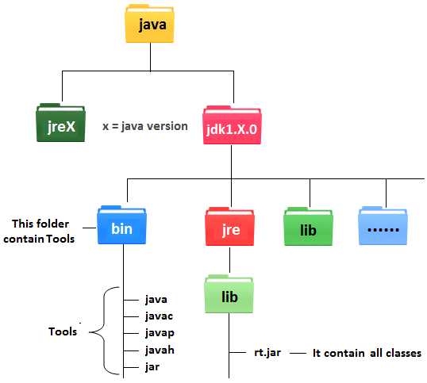

Hình 1. Môi trường phát triển.

## Lập trình soạn thảo văn bản

Đối với phần tiếp theo (phần 2), bạn có thể sử dụng bất kỳ trình soạn thảo văn bản nào để viết mã nguồn java của mình. Ở đây, trình soạn thảo văn bản Notepad được sử dụng làm hình minh họa.

# Các chương trình đầu tiên

## Các bước lập trình Java

Các bước viết một chương trình Java được minh họa trong các bước sau và trong Hình 2.

**Bước 1:** Viết mã nguồn như mã thể hiện trong Hình 3. và lưu vào, ví dụ: tệp "HelloWorld.java".

**Bước 2: Biên dịch mã** nguồn thành bytecode di động Java (hoặc mã máy) bằng trình biên dịch Java của JDK bằng cách đưa ra lệnh sau.

**$ javac HelloWorld.java**

**Bước 3:** Chạy bytecode đã biên dịch bằng Java Runtime của JDK bằng cách phát hành lệnh sau.

**$ java HelloWorld**

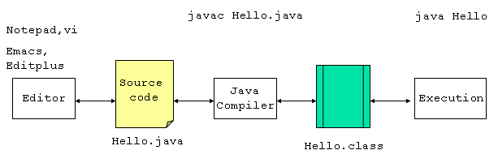

Hình 2. Biên dịch một ứng dụng Java bằng dòng lệnh

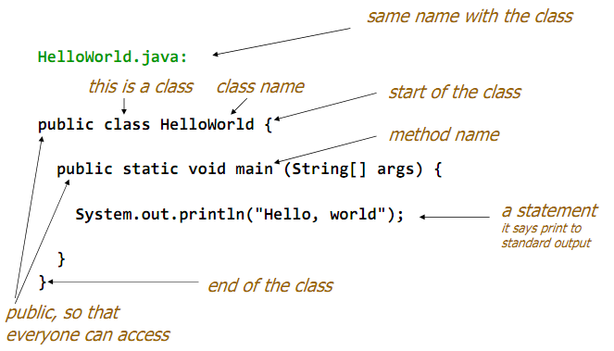

Hình 3. Các first Java mộtpplication

Kết quả được thể hiện trong Hình 4.

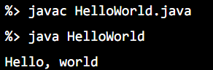

Hình 4. Kết quả của ứng dụng Java đầu tiên

Để minh họa tốt hơn, chúng ta có thể xem các video demo sau đây.

<https://www.youtube.com/watch?v=G1ubVOl9IBw>

<https://www.youtube.com/watch?v=2Xa3Y4xz8_s>

## Các chương trình Java đầu tiên

### Viết, biên dịch ứng dụng Java đầu tiên:

**Bước 1: Tạo một tập tin mới.** Từ giao diện Notepad, chọn Tệp → Tệp mới.

**Bước 2: Lưu tệp.** Từ giao diện Notepad, chọn File → Save. Duyệt qua thư mục mong muốn, thay đổi tên tệp thành "*HelloWorld.java*" và nhấn nút "*Lưu*".

**Bước 3: Viết mã nguồn.** Mã nguồn được hiển thị trong Hình 5.

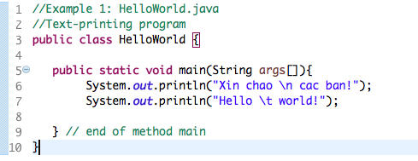

Hình 5. Ứng dụng Java đầu tiên

**Bước 4: Biên dịch.**  Trên Command Prompt hoặc Terminal, thay đổi thư mục làm việc hiện tại[1] thành thư mục nơi chúng tôi đã lưu mã nguồn. Sau đó đưa ra các lệnh sau**.**

**$ javac HelloWorld.java**

**$ java HelloWorld**

### Viết, biên dịch hộp thoại đầu tiên Java chương trình

**Bước 1: Tạo một tập tin mới.** Từ giao diện Notepad, chọn Tệp → Tệp mới.

**Bước 2: Lưu tệp.** Từ giao diện Notepad, chọn File → Save. Duyệt qua thư mục mong muốn, thay đổi tên tệp thành "*FirstDialog.java,"* và nhấp vào nút "*Lưu*".

**Bước 3: Viết mã nguồn.** Mã nguồn được thể hiện trong Hình 6

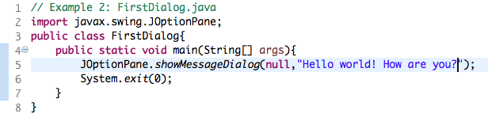

Hình 6. Hộp thoại đầu tiên Ứng dụng Java

**Bước 4: Biên dịch.**  Trên Command Prompt hoặc Terminal, thay đổi thư mục làm việc hiện tại thành thư mục nơi chúng tôi đã lưu mã nguồn. Phát hành các lệnh sau.

**$ javac FirstDialog.java**

**$ java đầu tiênDialog**

### Viết, biên dịch hộp thoại đầu vào đầu tiên Ứng dụng Java

**Bước 1: Tạo một tập tin mới.** Từ giao diện Notepad, chọn Tệp → Tệp mới.

**Bước 2: Lưu tệp.** Từ giao diện Notepad, chọn File → Save. Duyệt qua thư mục mong muốn, thay đổi tên tệp thành "*HelloNameDialog.java,"* và nhấp vào nút "*Lưu*".

**Bước 3: Viết mã nguồn.** Mã nguồn được thể hiện trong Hình 7

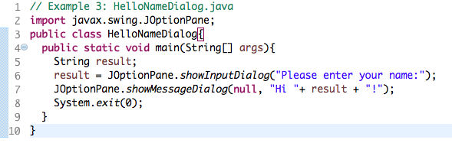

Hình 7. Hộp thoại đầu vào đầu tiên Ứng dụng Java

**Bước 4: Biên dịch.**  Trên Command Prompt hoặc Terminal, thay đổi thư mục làm việc hiện tại thành thư mục nơi chúng tôi đã lưu mã nguồn. Phát hành các lệnh sau.

**$ javac HelloNameDialog.java**

**$ java HelloNameDialog**

### Viết, biên dịch và chạy ví dụ sau:

**Bước 1: Tạo một tập tin mới.** Từ giao diện Notepad, chọn Tệp → Tệp mới.

**Bước 2: Lưu tệp.** Từ giao diện Notepad, chọn File → Save. Duyệt qua thư mục mong muốn, thay đổi tên tệp thành "*ShowTwoNumbers.java,"* và nhấp vào nút "*Lưu*".

**Bước 3: Viết mã nguồn.** Mã nguồn được thể hiện trong Hình 8

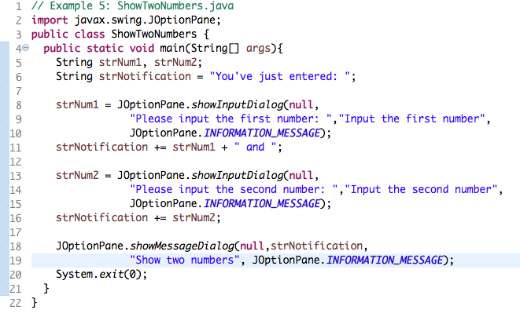

Hình 8. Ứng dụng Java hiển thị hai số đã nhập và tổng của chúng

**Bước 4: Biên dịch.**  Trên Command Prompt hoặc Terminal, thay đổi thư mục làm việc hiện tại thành thư mục nơi chúng tôi đã lưu mã nguồn. Phát hành các lệnh sau.

**$ javac ShowTwoNumbers.java**

**$ java ShowTwoNumbers**

### Viết một chương trình để tính tổng, chênh lệch, tích và thương số của 2 số kép được nhập bởi người dùng.

**Ghi chú**

* Để chuyển đổi từ Chuỗi thành gấp đôi, bạn có thể sử dụng

**double num1 = Double.parseDouble(strNum1)**

* Kiểm tra ước số của phép chia

### Viết một chương trình để giải quyết:

*Để đơn giản, chúng tôi chỉ xem xét các gốc thực của các phương trình trong nhiệm vụ này.*

* **Phương trình bậc một (phương trình tuyến tính) với một biến**

**Lưu ý**: Phương trình bậc một với một biến có thể có dạng như .

Bạn nên xử lý trường hợp giá trị đầu vào của người dùng 0 cho a.

* **Hệ phương trình bậc một (hệ tuyến tính) với hai biến**

**Lưu ý**: Một hệ phương trình bậc một với hai biến và có thể được viết như sau.

Bạn nên xử lý trường hợp các giá trị của các hệ số tạo ra vô số giải pháp và trường hợp chúng không tạo ra giải pháp.

**Gợi ý**:

Sử dụng các yếu tố quyết định sau:

* **Phương trình bậc hai với một biến**

**Lưu ý**: Phương trình bậc hai với một biến (tức là phương trình bậc hai) có thể có dạng như, trong đó x là biến và a, b và c là các hệ số ().

Bạn nên xử lý trường hợp các giá trị của các hệ số tạo ra một gốc kép và trường hợp chúng không tạo ra gốc. Bạn cũng nên xử lý trường hợp giá trị đầu vào của người dùng 0 cho a.

**Gợi ý**:

Sử dụng phân biệt đối xử

# Giới thiệu về Eclipse / Netbean

Trong phần trước, chúng tôi đã viết các ứng dụng Java đầu tiên của mình trong trình soạn thảo văn bản lập trình như Notepad. Từ phòng thí nghiệm này trở đi, chúng tôi sử dụng một môi trường phát triển tích hợp, được gọi là IDE, giống như một trình soạn thảo văn bản, nhưng cung cấp các tính năng khác nhau như sửa đổi, biên dịch và gỡ lỗi phần mềm. Một số IDE phổ biến nhất cho Java là JetBrains IntelliJ, NetBeans và Eclipse. Trong khóa học này, chúng tôi sử dụng Eclipse cho các cuộc biểu tình của chúng tôi.

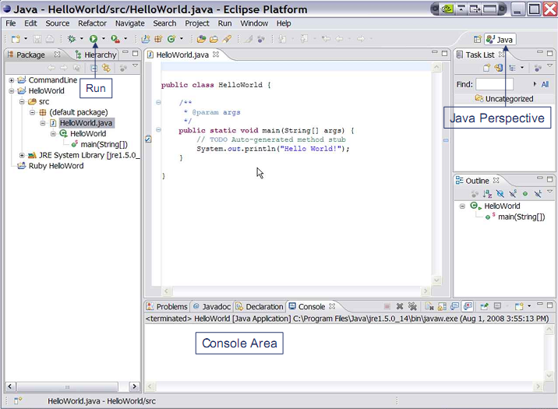

Hình 9. Eclipse IDE

***Hướng dẫn cài đặt:***

**Lưu ý:** Bạn nên cài đặt Java 8 hoặc phiên bản mới hơn trước khi cài đặt IDE.

Trong hướng dẫn này, chúng tôi không cần trình cài đặt; chúng tôi chỉ cần tải xuống tệp ZIP và giải nén chúng.

- Netbeans: Tải file nhị phân tại link sau. Đọc README.html để biết thêm chi tiết. Ứng dụng nằm bên trong  **thư mục** ***bin***.

<https://www.apache.org/dyn/closer.cgi/netbeans/netbeans/11.2/netbeans-11.2-bin.zip>

Nếu bạn muốn sử dụng các phiên bản trước Apache Netbeans, bạn có thể thấy chúng [ở đây](https://netbeans.org/downloads/8.2/) (điều này có thể không tương thích với phiên bản Java sau này).

- Eclipse: Chúng tôi đề xuất ***Eclipse IDE cho các nhà phát triển Java doanh nghiệp***. Tải xuống tệp nhị phân phù hợp tại liên kết sau. <https://www.eclipse.org/downloads/packages/>

# Trợ giúp Javadocs:

* Mở chỉ mục.html trong thư mục tài liệu (tải xuống từ <https://www.oracle.com/technetwork/java/javase/documentation/jdk8-doc-downloads-2133158.html>)

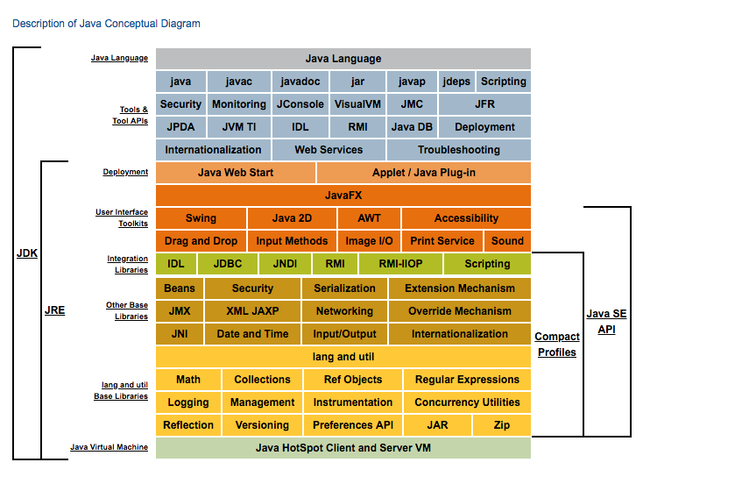

Hình 10. Sơ đồ khái niệm Java

* Nhấp vào liên kết Java SE API

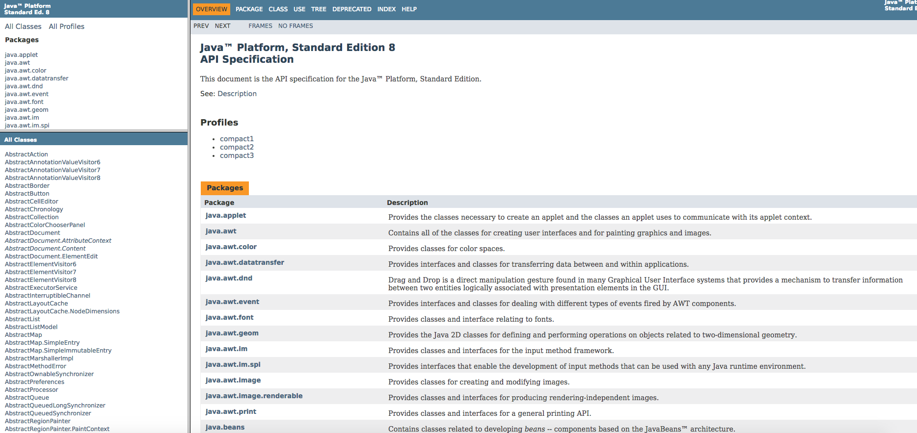

Hình 11. API Java SE

* Khung trên cùng bên trái: tất cả các gói trong Java API
* Khung dưới cùng bên trái: các lớp tương ứng trong gói đã chọn ở trên
* Khung bên phải: Thông tin chi tiết
* Nhấp vào một khung và tìm thông tin cần thiết (Ctrl + F)

# Dự án Java đầu tiên của bạn

1. Từ thư mục cài đặt Eclipse, chạy Eclipse IDE.
2. Trong cửa sổ Eclipse IDE Launcher, chọn thư mục không gian làm việc của bạn nơi bạn muốn lưu (các) dự án. Nếu bạn muốn sử dụng thư mục đã chọn làm thư mục mặc định, hãy chọn hộp. Sau đó nhấn vào *Khởi chạy* cái nút.

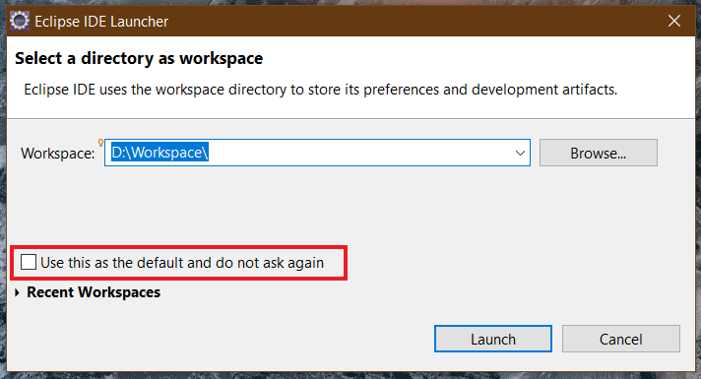

Hình 12. Cửa sổ Eclipse Launcher

1. Để tạo một dự án Java mới, hãy chọn *File → New →Dự án...*

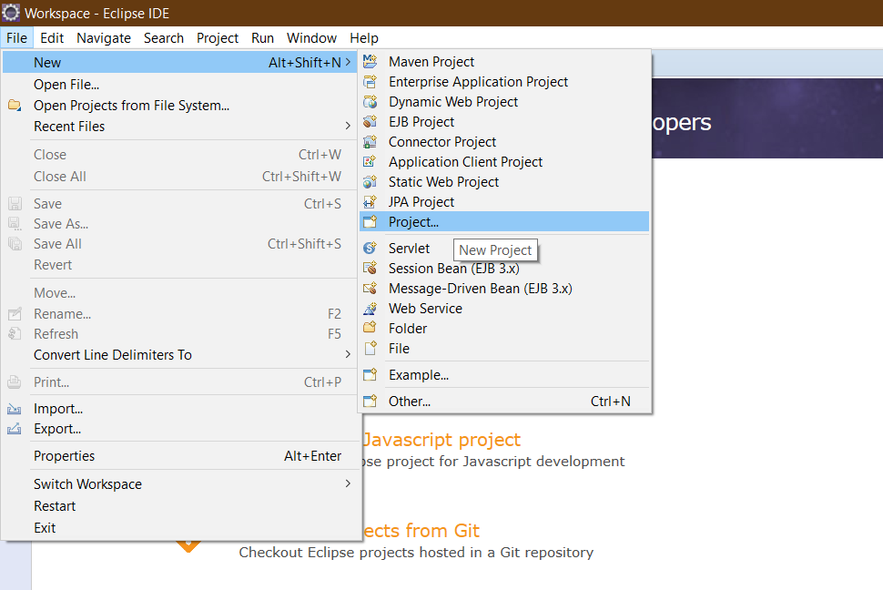

Hình 13. Tạo dự án Java mới

1. Trên cửa sổ bật lên, chọn *Dự án Java,* sau đó bấm vào nút *> tiếp theo*. Nếu bạn không thể tìm thấy nó, hãy nhập văn bản bộ lọc.

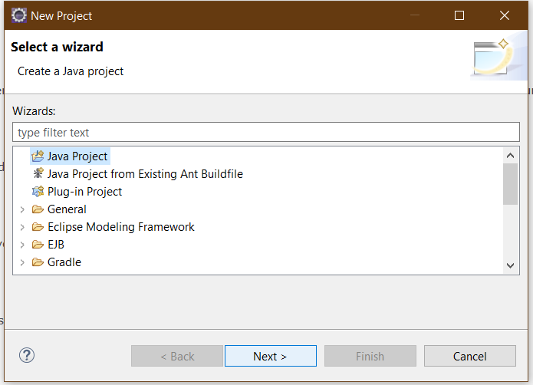

Hình 14. Cửa sổ dự án mới

1. Trên cửa sổ *New*  Java Project, để tên *Project* là "**JavaBasics**". Sau đó nhấn vào *Kết thúc* cái nút.

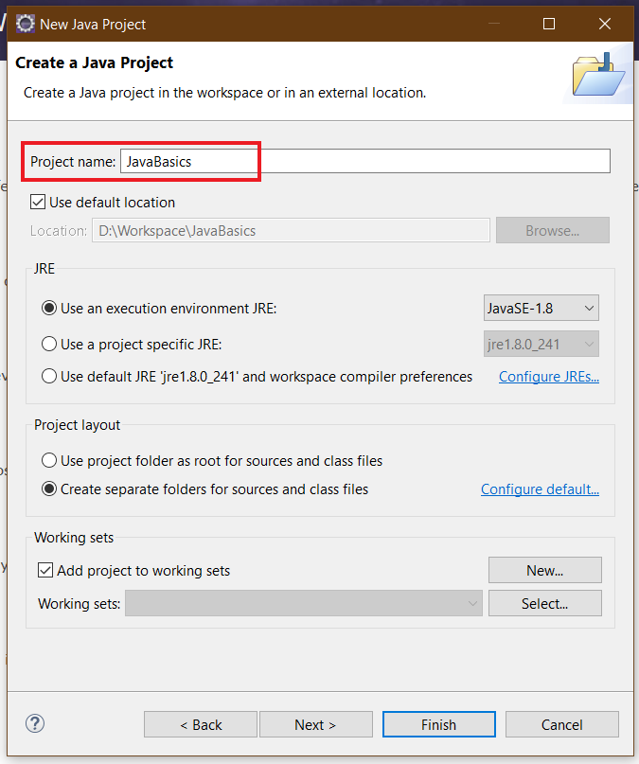

Hình 15. Cửa sổ dự án Java mới

1. Trên cửa sổ bật lên, hãy chọn *Mở Phối cảnh*.

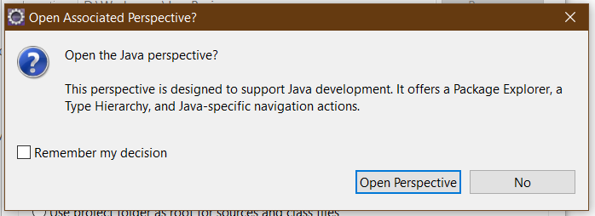

Hình 16. Mở cửa sổ phối cảnh được liên kết

1. Đóng trang Chào mừng; sau đó phối cảnh Java xuất hiện.

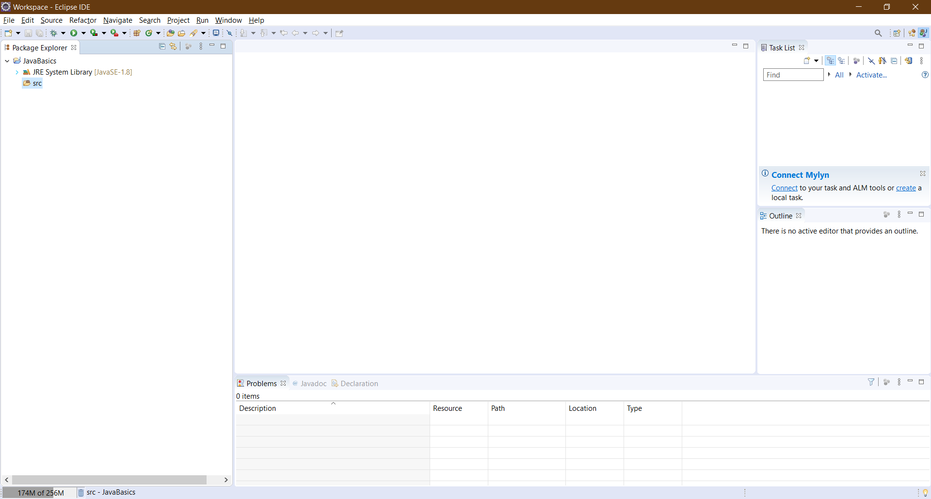

Hình 17. Phối cảnh Java

# Bài tập

## Viết, biên dịch và chạy chương trình ChochooseingOption:

**Lưu ý:** Chúng ta sử dụng dự án JavaBasics cho bài tập này.

**Bước 1: Tạo lớp học.**

* Chọn *File → New → Class*

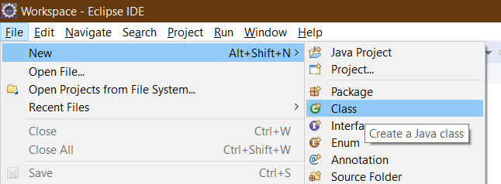

Biểu đồ 18. Tạo lớp học

* Trên cửa sổ bật lên, đặt *Tên* giống với tên lớp trong Hình 19, đó là "**Lựa chọn**"

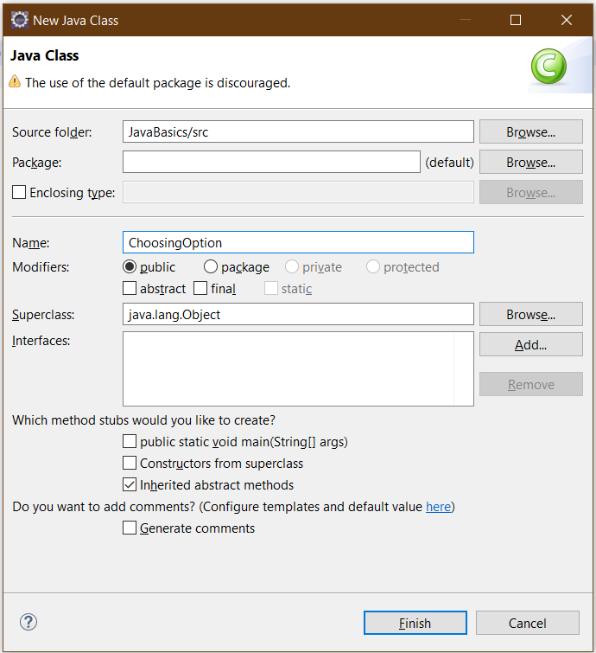

Biểu đồ 19. Cửa sổ lớp Java mới

Chúng ta có một lớp mới là *ChochoiceingOption* được tạo ra như trong Hình 20.

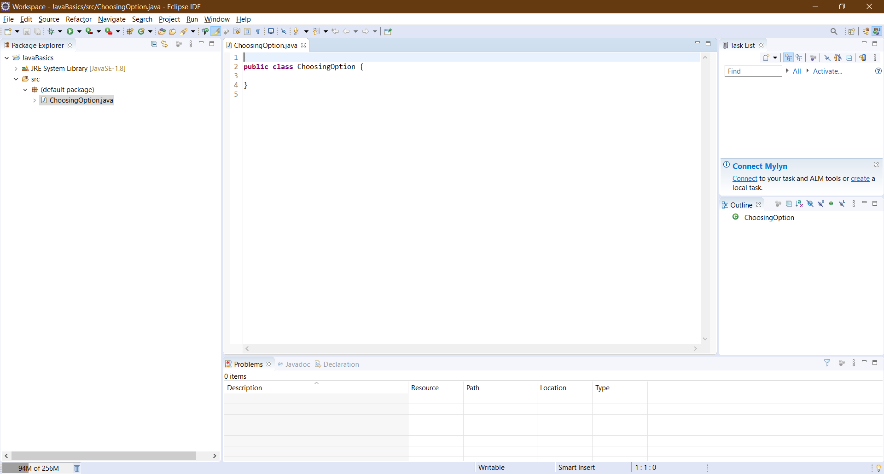

Biểu đồ 20. Một lớp học mới được tạo

**Bước 2: Viết chương trình.** Mã nguồn được minh họa trong Hình 21.

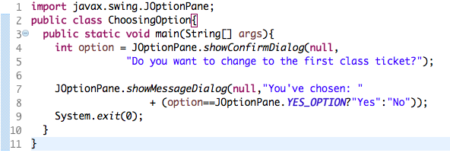

Biểu đồ 21. Chọn ứng dụng tùy chọn

**Bước 3: Lưu và Khởi chạy.**

* Nhấp chuột phải vào lớp *ChochooseingOption→Chạy dưới dạng ứng dụng →Java*

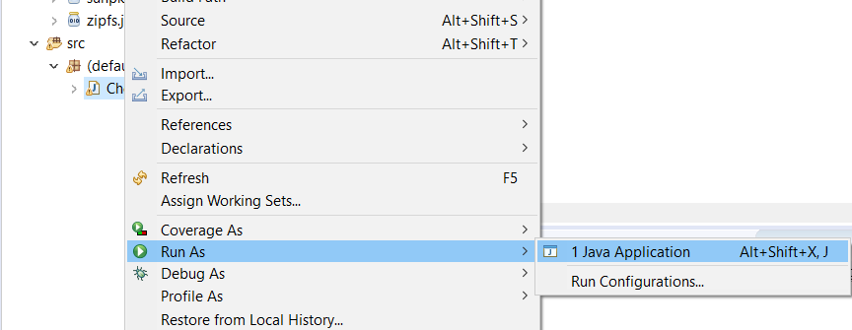

Biểu đồ 22. Chạy ứng dụng (1)

* Chọn *Luôn lưu tài nguyên trước khi khởi chạy*, sau đó bấm vào *nút OK*

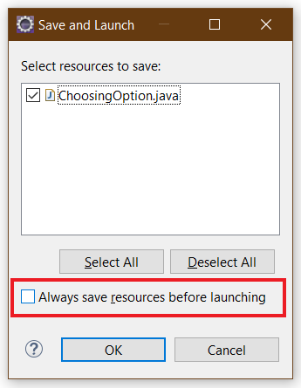

Biểu đồ 23. Lưu và khởi chạy

Câu hỏi:

* Điều gì xảy ra nếu người dùng chọn "Hủy"?
* Cách tùy chỉnh các tùy chọn cho người dùng, ví dụ: chỉ có hai tùy chọn: "Có" và "Không", HOẶC "Tôi làm" và "Tôi không" (Gợi ý: Sử dụng Javadocs hoặc sử dụng trợ giúp Eclipse / Netbean IDE).

## Viết một chương trình cho đầu vào / đầu ra từ bàn phím

**Lưu ý:** Chúng ta sử dụng dự án JavaBasics cho bài tập này.

**Bước 1: Tạo lớp học.**

* Chọn *File → New → Class*
* Trên cửa sổ bật lên, đặt *Tên* là "**InputFromKeyboard**"

**Bước 2: Viết chương trình.** Mã nguồn được minh họa trong Hình 25.

**Bước 3: Lưu và Khởi chạy.**

* Phương pháp 1: Nhấp chuột phải vào lớp *InputFromKeyboard→Chạy dưới dạng ứng dụng →Java.*
* Cách 2: Nhấp vào nút và chọn ứng dụng như trong Hình 24

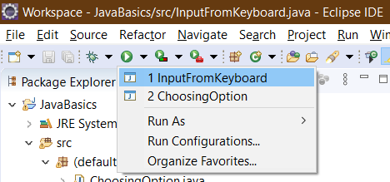

Biểu đồ 24. Chạy ứng dụng (2)

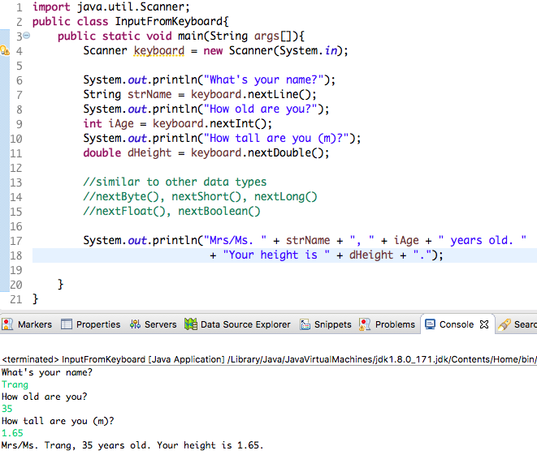

Biểu đồ 25. InputFromỨng dụng bàn phím

## Viết một chương trình để hiển thị một hình tam giác có chiều cao n sao (*), n được nhập bởi người dùng.

**Ví dụ: n=5:**

*

***

*****

********

***********

**Lưu ý**: Bạn phải tạo một dự án Java mới cho bài tập này.

## **Viết một chương trình để hiển thị số ngày trong một tháng**, được nhập bởi người dùng (cả tháng và năm). Nếu đó là tháng/năm không hợp lệ, hãy yêu cầu người dùng nhập lại.

**Lưu ý**: Bạn phải tạo một dự án Java mới cho bài tập này.

* Người dùng có thể nhập một tháng vào tên đầy đủ, chữ viết tắt, bằng 3 chữ cái hoặc số. Để minh họa, các đầu vào hợp lệ của tháng 1 là *tháng* 1, tháng 1, tháng 1 và 1.
* Người dùng phải nhập một năm vào một số không âm và nhập tất cả các chữ số. Ví dụ, các đầu vào hợp lệ của năm 1999 chỉ là năm 1999, nhưng không phải là 99, "một nghìn chín trăm chín mươi chín", hoặc bất cứ điều gì khác.
* Một năm là một năm phổ biến là 365 ngày hoặc một năm nhuận là 366 ngày. Mỗi năm chia hết cho 4 là năm nhuận, ngoại trừ các năm chia hết cho 100, nhưng không chia hết cho 400. Ví dụ, năm 1800 không phải là năm nhuận, nhưng năm 2000 là năm nhuận. Trong một năm, có mười hai tháng, được liệt kê theo thứ tự như sau.

|  |  |  |  |  |  |  |  |  |  |  |  |  |
| --- | --- | --- | --- | --- | --- | --- | --- | --- | --- | --- | --- | --- |
| **Tháng** | Tháng 1 | Tháng hai | Tháng 3 | Tháng 4 | Tháng 5 | Tháng 6 | Tháng 7 | Tháng 8 | Tháng 9 | Tháng 10 | Tháng 11 | Tháng 12 |
| Sự rút ngắn | Jan. | Tháng Hai. | Mar. | Apr. | Tháng 5 | Tháng 6 | Tháng 7 | Tháng tám. | Bảy. | Tháng XNUMX. | Ngày. | Tháng mười hai. |
| **Trong 3 chữ cái** | Jan | Tháng Hai | Mar | Apr | Tháng 5 | Jun | Tháng Bảy | Tháng tám | Tháng chín | Tháng Mười | Ngày | Tháng mười hai |
| Về số lượng | 1 | 2 | 3 | 4 | 5 | 6 | 7 | 8 | 9 | 10 | 11 | 12 |
| **Các ngày trong tháng trong năm chung** | 31 | 28 | 31 | 30 | 31 | 30 | 31 | 31 | 30 | 31 | 30 | 31 |
| Các ngày trong tháng trong năm nhuận | 31 | **29** | 31 | 30 | 31 | 30 | 31 | 31 | 30 | 31 | 30 | 31 |

## Viết một chương trình Java để sắp xếp một mảng số và tính tổng và giá trị trung bình của các phần tử mảng.

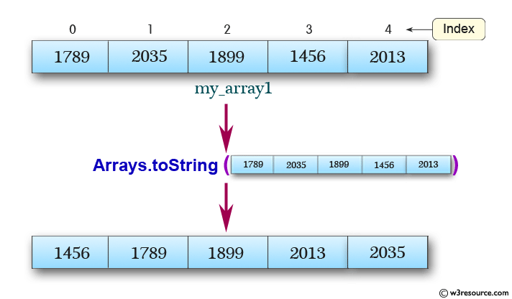

**Lưu ý**: Bạn phải tạo một dự án Java mới cho bài tập này.

- Mảng có thể được nhập bởi người dùng hoặc một hằng số.

## Viết một chương trình Java để thêm hai ma trận có cùng kích thước.

**Lưu ý**: Bạn phải tạo một dự án Java mới cho bài tập này.

- Các ma trận có thể được nhập bởi người dùng hoặc hằng số.

# Tham khảo

Hock-Chuan, C. (2020, tháng Giêng). *Cách cài đặt JDK 13 (trên Windows, macOS & Ubuntu) và Bắt đầu với lập trình Java*. Lấy từ Nanyang Technological University: https://www3.ntu.edu.sg/home/ehchua/programming/howto/JDK_HowTo.html

1. Trong các hoạt động khác nhau Hệ thống, các *CD <tên thư mục mong muốn>* lệnh (*CD* viết tắt của ***c****treo cổ* ***d****irectory*) cho phép chúng tôi thay đổi thư mục làm việc hiện tại thành thư mục mong muốn. Bên cạnh đó, trong Windows 10, để truy cập vào một ổ đĩa khác, chúng tôi nhập ký tự của ổ đĩa, tiếp theo là ":". Ví dụ, để thay đổi ổ đĩa làm việc hiện tại thành ổ D, chúng tôi đưa ra lệnh "*d:*”